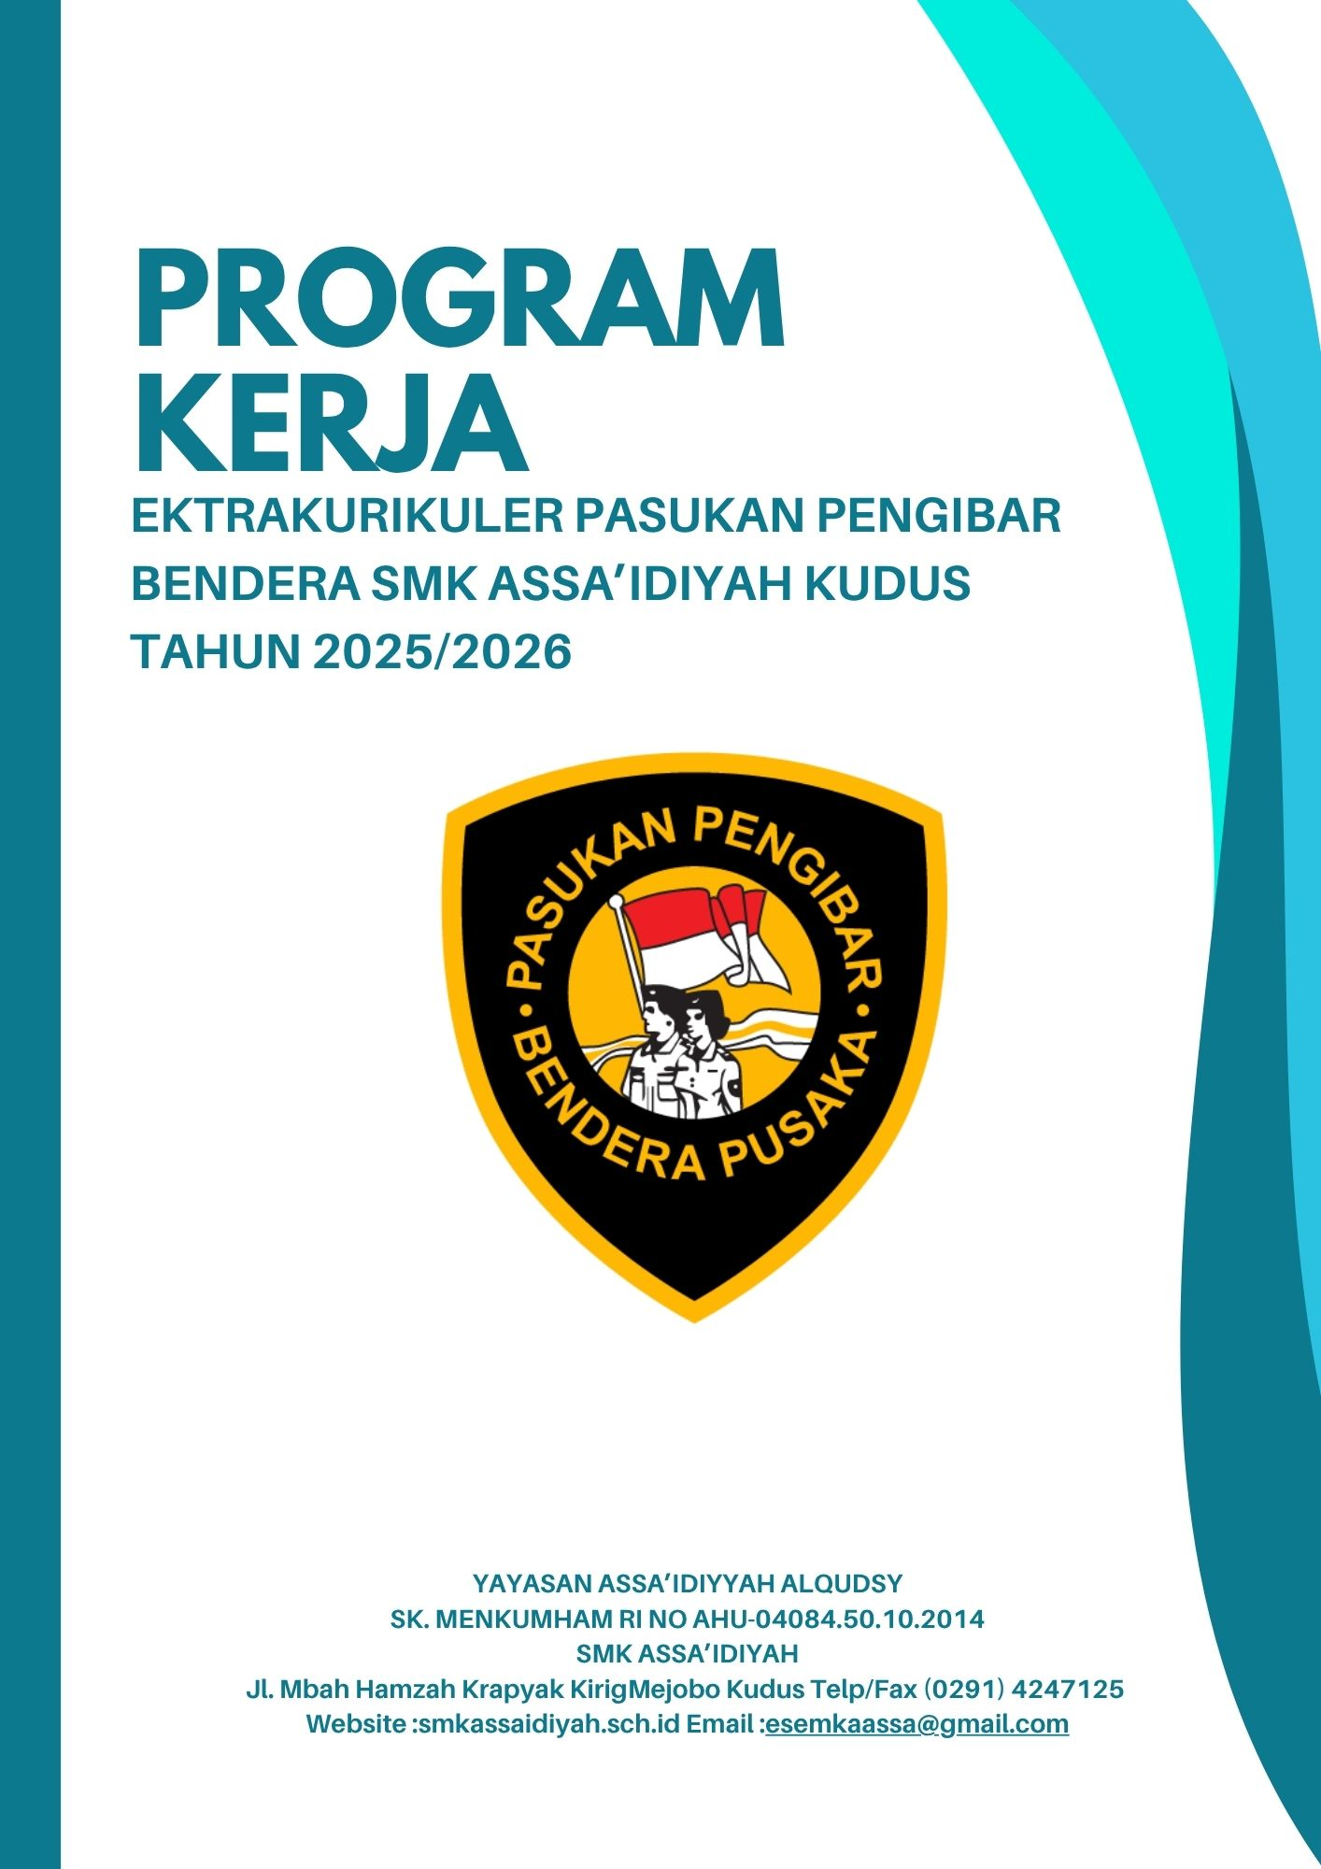

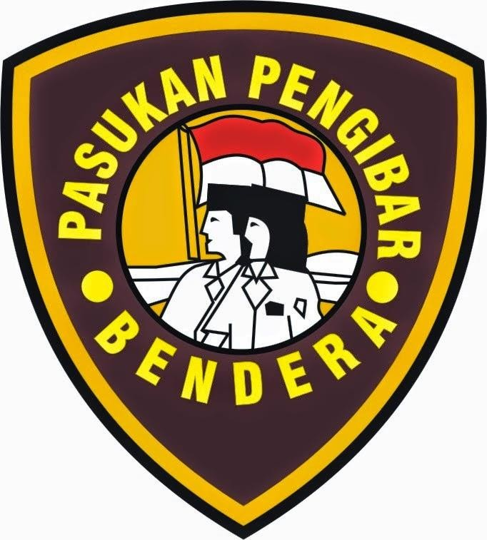
SURAT KEPUTUSAN
EKSTRAKULIKULER PASUKAN PENGIBAR BENDERA
SMK ASSA’IDIYAH KUDUS
NOMOR: TAHUN 2025/2026

TENTANG

PENGESAHAN RENCANA KERJA, PROGRAM KERJA,
DAN RENCANA ANGGARAN BIAYA
PASUKAN PENGIBAR BENDERA SMK ASSA’IDIYAH KUDUS
TAHUN AJARAN 2025/2026

Ketua Majelis Pembimbing Gugus Depan Gerakan Pramuka Pangkalan SMK Assa’idiyah Kudus,
Menimbang : a. bahwa pada tanggal 17 Mei 2024, Pengurus Paskibra menyelenggarakan Musyawarah Tahun 2023 dimana telah dibahas dan disahkan Rancangan Rencana Kerja dan Program Kerja Paskibra Tahun Ajaran 2025/2026
b. bahwa Rancangan Rencana Kerja dan Program Kerja Paskibra Tahun Ajaran 2025/2026
d. bahwa untuk itu, Penanggung Jawab Paskibra SMK Assa’idiyah Kudus perlu mengeluarkan suatu putusan mengenai Pengesahan Rencana Kerja, Program Kerja, dan Rencana Anggaran Biaya Paskibra Tahun Ajaran 2025/2026

Mengingat : a. Keputusan Menteri Pendidikan dan Kebudayaan Nomor : 0461/U/ 1984 tentang Pembinaan Kesiswaan adalah Pendidikan Pendahuluan Bela Negara yang diselenggarakan di sekolah, seperti pembentukan Pasukan Pengibar Bendera Sekolah (Paskibra) dengan kegiatan yaitu Peraturan Baris-berbaris (PBB), Tata Upacara Bendera (TUB) serta Latihan Kepemimpinan Siswa Tingkat Perintis yang bertujuan menanamkan disiplin, mempertebal rasa dan semangat kebangsaan, Patriotisme serta sikap kepemimpinan dan rasa tanggung jawab yang tinggi bagi para siswa sehingga diperoleh sikap lahir (ketegapan, ketangkasan, kelincahan dan kerapian) dan sikap bathin (ketaatan, keikhlasan berkorban, kesetiakawanan dan rasa persatuan dan kesatuan) dikalangan para siswa sehingga dapat mencapai tujuan yang diharapkan.
b. Undang-undang Nomor 20 Tahun 2003 tentang Sistem Pendidikan Nasional.
c. Peraturan Menteri Pendidikan Nasional Nomor 22 Tahun 2006 tentang Pengembangan Diri Murid dalam Struktur Kurikulum Setiap Satuan Pendidikan Difasilitasi dan atau Dibimbing Oleh Konselor, Guru, atau Tenaga Kependidikan.
d. Peraturan Menteri Pendidikan Nasional Nomor 62 Tahun 2014 tentang Kegiatan Ekstrakurikuler pada Pendidikan Dasar dan Pendidikan Menengah.

Memperhatikan : usul, saran, pendapat, dan nasihat Pengurus, Pembina dan Penanggung Jawab Ektrakurikuler Paskibra SMK Assa’idiyah Kudus.

MEMUTUSKAN

Menetapkan :
Pertama : Mengesahkan Rencana Kerja Paskibra Tahun Ajaran 2025/2026 sebagaimana tercantum dalam lampiran I surat keputusan ini.
Kedua : Mengesahkan Program Kerja Paskibra Tahun Ajaran 2025/2026 sebagaimana tercantum dalam lampiran II surat keputusan ini.
Ketiga : Mengesahkan Rencana Anggaran Biaya Paskibra Tahun Anggaran 2025/2026 sebagaimana tercantum dalam lampiran III surat keputusan ini.
Keempat : Keputusan ini berlaku sejak tanggal ditetapkan, dengan catatan apabila terdapat kekeliruan pada sebagian atau keseluruhan isi surat keputusan ini, maka akan dilakukan pembetulan sebagaimana mestinya.

Ditetapkan di : Kudus
Pada tanggal : Juli 2025
Kepala Sekolah,

Mashuri, S.Pd.I., M.Pd.
NIP.-

LAMPIRAN I
SURAT KEPUTUSAN
PASUKAN PENGIBAR BENDERA
SMK ASSA’IDIYAH KUDUS
NOMOR: TAHUN 2025/2026

RENCANA KERJA
PASUKAN PENGIBAR BENDERA
TAHUN AJARAN 2025/2026

VISI
“Menjadikan paskibra SMK Assa’idiyah Sukses Terus menjadi ekstrakurikuler yang unggul, disiplin, bertanggung jawab, dan mempunyai potensi serta prestasi yang baik dan membanggakan.”.

MISI
- Melatih kedisiplinan setiap anggota, baik di dalam maupun di luar sekolah.
- Menumbuhkan rasa tanggung jawab dan solidaritas antar sesama.
- Membekali pengetahuan tentang unsur dalam PBB kepada setiap anggota agar memahami PBB lebih dalam.

Kudus, Juli 2025
Kepala Sekolah,

Mashuri, S.Pd.I., M.Pd.
NTA. 11190814100001

LAMPIRAN II
SUSUNAN KEPENGURUSAN
EKSTRAKURIKULER
PASUKAN PENGIBAR BENDERA
SMK ASSA’IDIYAH KUDUS
TAHUN AJARAN 2025/2026

Ketua : Febriana Ardia Pramesti
Wakil Ketua : Satrio Dimas Prayoga
Sekertaris : 1. Eva Dwi Agustin
2. Faridah Nabilah Zahrah
Bendahara : 1. Maulida Khasanah
2. Liana Putri Wulan Dari
Dokumentasi : 1. Hafizatun Nafsiyah
2. Ririn ayu setianingsih
3. Frisca Candra Amira
Sie. Inventaris : 1. Latifatuz Zahra Ramandhani
2. Zima kholifatul Muzza
Sie. Bidang Kegiatan : 1. Muhammad Rafi Ramadhan
2. Restu Bayu Pratama
3. Belva Armida Aulia

Ditetapkan,
Kudus, 29 Agustus 2025
Pembina Paskibra Ketua Paskibra

Sanja Efi Fariani,S.Pd Febriana Ardia Pramesti

Menyetujui,
Kepala Sekolah
SMK Assa’idiyah Kudus Waka Kesiswaan

Mashuri, S. Pd.I, M.Pd. Wahyu Erwanto, S.Pd.
NIP.-
LAMPIRAN III
SURAT KEPUTUSAN
PASUKAN PENGIBAR BENDERA
SMK ASSA’IDIYAH KUDUS
NOMOR: TAHUN AJAR 2025/2026

PROGRAM KERJA
PASUKAN PENGIBAR BENDERA
SMK ASSA’IDIYAH KUDUS
TAHUN AJARAN 2024

KEGIATAN RUTIN

NO | NAMA KEGIATAN | WAKTU DAN TEMPAT PELAKSANAAN | PESERTA
1 | Latihan Rutin | Dilaksanakan setiap hari Jumat, pukul 15.00 WIB di lingkungan SMK Assa’idiyah Kudus | Diikuti para anggota paskibra SMK Assa’idiyah Kudus
2 | Latihan Khusus | Dilaksanakan pada 1 bulan sekali bersama dewan pasukan khusus di lingkungan SMK Assa’idiyah | Diikuti para anggota paskibra SMK Assa’idiyah Kudus

KEGIATAN TAHUNAN

NO | NAMA KEGIATAN | JENIS KEGIATAN | WAKTU | TEMPAT
1 | Pelatihan, Pelantikan, dan Rapat Kerja Periode 2025/2026 | Program Kerja | Juni 2025 | Lingkungan SMK Assa’idiyah
2 | Penerimaan Tamu Anggota Baru Paskibra SMK Assa’idiyah | Program Kerja | Juli 2025 | Lingkungan SMK Assa’idiyah Kudus
3 | Persiapan Pelatihan Formasi Untuk Hari Kemerdekaan | Program Kerja | Agustus 2025 | SMK Assa’idiyah Kudus
4 | Upacara HUT RI | Program Kerja | Agustus 2025 | SMK Assa’idiyah Kudus
5 | Latihan Renang | Program Kerja | September 2025 | Kolam renang Iron
6 | Materi Wawasan Kebangsaan | Program Kerja | September 2025 | SMK Assa’idiyah Kudus
7 | Tes kesehatan internal | Program Kerja | Oktober 2025 | SMK Assa’idiyah Kudus
8 | Materi PBB dalam Upacara | Program  Kerja | Oktober 2025 | SMK Assa’idiyah Kudus
9 | Latihan Bersama | Program Kerja | November 2025 | Menyesuaikan
10 | Upacara Hari Guru | Program Kerja | November 2025 | Lingkungan SMK Assa’idiyah Kudus
11 | Outbond dan Bakti Sosial | Program Kerja | Desember 2025 | Menyesuaikan
12 | Materi Softskill dan implementasi nilai-nilai Pancasila | Program Kerja | Desember 2025 | Menyesuaikan
`13 | Anjangsana | Program Kerja | Januari 2026 | Rumah anggota
14 | Sharing dan Penguatan Kelompok, Pemantapan Kepaskibraan | Program Kerja | Januari 2026 | Lingkungan SMK Assa’idiyah Kudus
15 | Bina Fisik | Program Kerja | Februari 2026 | Lingkungan SMK Assa’idiyah Kudus
16 | Buka Bersama dan menyambut bulan suci Ramadhan | Program Kerja | Februari 2026 | Lingkungan SMK Assa’idiyah Kudus
17 | Rapat kerja persiapan pemilihan ketua Baru | Program Kerja | Maret 2026 | Lingkungan SMK Assa’idiyah Kudus
18 | Pemantapan PPI Kabupaten | Program Kerja | Maret 2026 | Lingkungan SMK Assa’idiyah Kudus
19 | Tes Kesehatan dan pemantapan fisik | Program Kerja | April 2026 | Lingkungan SMK Assa’idiyah Kudus
20 | Demo visi misi Calon ketua | Program Kerja | April 2026 | Lingkungan SMK Assa’idiyah Kudus
21 | Pemilihan ketua | Program Kerja | Mei 2026 | Lingkungan SMK Assa’idiyah Kudus
22 | Pelantikan ketua Baru | Program Kerja | Mei 2026 | Lingkungan SMK Assa’idiyah Kudus

Kudus, Juli 2025
Kepala Sekolah,

Mashuri, S.Pd.I., M.Pd.
NIP.-

